**Modul: Artikel-Trio (4)**

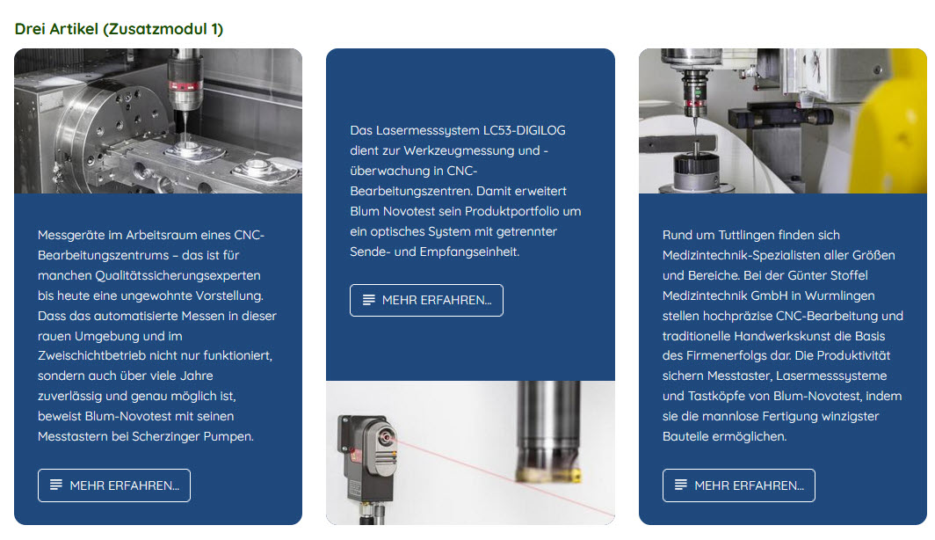

Anzahl Artikel: 3 (Ältere PMs werden gegen neue PMs ausgetauscht)

Haupt-Überschrift (50 Zeichen):

Text Button (20 Zeichen):

Link Bild 1:

Link Bild 2:

Link Bild 3:

Link Text 1:

Link Text 2:

Link Text 3:

Link Text 4:

Link Text 5:

Link Text 6:

Link Text 7:

Link Text 8:

Link Text 9:

Link Text 10: